Ключи к заданиям по истории к вступительным испытаниям в 10 класс. 2020 г
__________________________________________________ СУНЦ
задание __1____2_____3____4_____5____6____7___8__
максимум __4____5_____5____6_____7____8____8___6__ макс.50 баллов
Набрано
__________________________________________________ 0,25 за инф.ед.
Подпись
__________________________________________________

1.История и культура нового времени. Максимум 4 балла.

Блиц-эрудит. *Откуда в Европу попали лимоны, апельсины, кофе, арбуз,
чеснок, финики, фикусы, гладиолусы, кунжут? Из Африки
*Откуда в Европу завозили перец, кардамон, корицу, имбирь? Из Индии

*Его учителем был Гайдн, Вагнер его боготворил. Моцарт, слушая его игру, сказал: «Прийдёт время, и о нём заговорит весь мир». Он был из семьи профессиональных музыкантов, выходцев из Фландрии. С 17 лет стал корми-
льцем всей своей большой семьи. Гастролировал в Праге, Берлине, Дрездене.
Усиливающаяся глухота заставила его отказаться от гастролей. Жил в Вене.
Кто это?Людвиг ван Бетховен. Какие удивительные по красоте сонаты
он написал?Аппасионату,Лунную,Крейцерову. Одна из его симфоний была задумана в связи с человеком, которого Пушкин называл «мятежной вольности наследник и убийца». Кого поэт имел ввиду? Наполеона Когда тот объявил себя императором, композитор пришёл в ярость. Как он назвал свою третью симфонию, где звучит волнение битв?_Героическая

* Он был одной из крупнейших фигур Английской буржуазной революции,
из числа нетитулованных дворян. Стремление к справедливости сначала за-ставило его бороться с абсолютизмом, а затем с парламентом. Он выступал за уничтожение власти короля и палаты лордов, за верховенство палаты общин, за ежегодные выборы в парламент, за свободу совести, за равные избирательные права для всех мужчин, даже для наёмных работников. По приговору «Звёздной палаты» он был приговорён к штрафу и к 500 ударам бичём, но и после истязаний он обратился к народу с речью, облачавшей церковь. Его называли «свободнорождённый Джон». Он помогал Кромвелю, а потом вступил с ним в конфликт, так как тот не одобрял расширения избирательных прав. Его бросали за решётку, изгоняли из страны. Кто это? Лидером какого политического направления он был? Джон Лильберн – левеллер /уравнитель/
*Кто такие кордельеры?члены радик и демокр. клуба,располагавшегося в
монастыре францисканцев-кордельеров,выступали за низложение короля.
Принимали в клуб малоимущих, даже женщин /Ж.Ж.Дантон, К.Демулен, Ж.П.Марат /
1

2. Россия и мир. Максимум 6 баллов
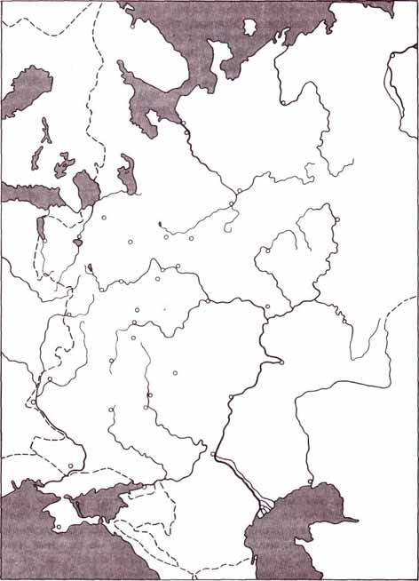
В
Г
Б
А
Отметьте на карте буквами:
А. Где проживали донские казаки;
Б. Где жили запорожские казаки;
В. Где яицкие /уральские/;
Г. Где оренбургские казаки.
Ответьте на вопросы:
Кто переименовал яицких казаков в
уральских? Екатерина II в 1775 г.
Кто и когда ликвидировал Запорож-
скую Сечь? Она же, в 1775 году
Поддержало ли Оренбургское каза-
чество Пугачёва? нет
Назовите представителей донских
казаков, ставших предводителями крестьянских войн С.Разин, К.Бу-лавин, Е.Пугачёв
вин, Е.Пугачёв

Работа с таблицей. Заполните
пропуски:________________________________________________________
Война, Когда Кто против Последствия и результаты
сражение, произошло кого воевал?
поход событие? ________________________________________________________________
«Апельси- лето Россия против Вслед за «апельсиновой
новая вой- 1809 участника V анти- войной» Франции в Ис-
на» /Русско- года французской коа- пании и Португалии
австрийская/ лиции /согласно Александр I должен был
условиям Тильзит- воевать с Австрией, но
ского мира/ мы до- он уведомил об этом ав-
лжны были проти- стрийцев и те отвели вой-
востоять ещё и Ан- ска. По Шенбруннскому
глии, Швеции, Тур- миру нам отошёл Терно-
ции, Персии поль /часть Вост,Галиции/
__________________________________________________________________
Сражение на октябрь Суворов при Екате- Суворов лично ходил в ата-
Кинбурнской 1787 г рине II против де- ку, турецкий десант сбро-
косе санта Хасан- паши шен в море. Отведена опа-
___________________________________________ сность от Севастополя___
Первый Кам- 1697 землепроходец В.Ат Колонизация Камчатки,
чатский по- год ласов против юка- убедил камчадалов перехо-
ход гиров и коряков- дить в подданство России
_________________________олюторцев__________________________________
2

3.Работа с документами, определениями и понятиями. Максимум 5 баллов
Вставьте пропущенные слова, поясните текст:

А.Слова летописца: «…Сел Иван_I_Данилович на великом княжении всея Руси и была с тех пор тишина велика на 40 лет, и перестали поганые воевать
Русскую землю и убивать христиан, и отдохнули христиане от великой истомы и многой тяжести от насилия татарского, и была с тех пор тишина велика
по всей Русской земле» - к какому историческому деятелю относятся:
1/ Ивану III Васильевичу; по прозвищу Великий
2/ Ивану I Даниловичу; по прозвищу Калита
3/ Ивану II Иванович; по прозвищу Красный, Кроткий
4/ Ивану IV Васильевичу по прозвищу Грозный

Б. Прочтите отрывок из «Житие протопопа Аввакума, им самим написан-
ное» и укажите, какое событие в истории Русской православной церкви нашло
в нём отражение. «В Енисейске зимовал и паки, лето плывше, в Тобольске
зимовал, и до Москвы едучи, по всем городам и по сёлам, во церквах и на торгах кричал, проповедуя слово Божие, и уча, и обличая безбожную лесть и ересь никонианскую…».
1/ церковный раскол; Кто был отправлен в ссылку в Даурию, в 1666
2/ спор между стяжателями затребован в Москву, а по возвращении зажи-
и нестяжателями; во сожжён в 1682? Протопоп Аввакум
3/ резня между гугенотами
и кальвинистами.

В. Какой сословный орган на Руси историк Ключевский называл «синклит»?
1/ Земский собор; 3/ Совет Всея Земли; 5/ Верховный тай-
2/ Боярскую Думу; 4/ Синод; ный Совет.

Термин «эпоха дворцовых переворотов»:
1/ введён В.О.Ключевским; 4/ связан с гвардейскими переворотами;
2/ введен С.М.Соловьёвым; 5/ относится к периоду от смерти Петра I
3/ относится к периоду смуты; до воцарения Екатерины II.
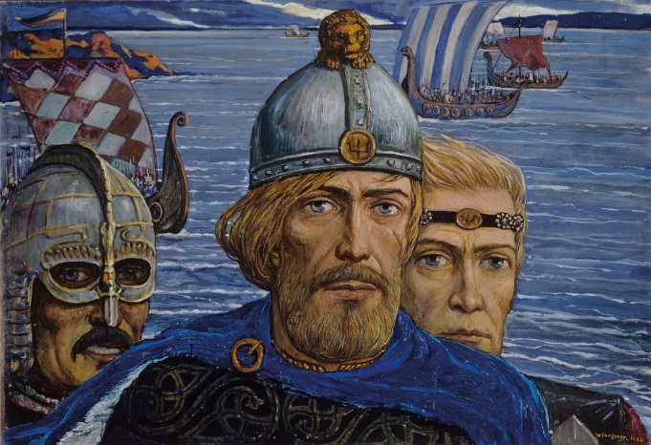
Картина Ильи Глазунова
«Внуки Гостомысла» иллюс-
трирует процесс: призвания варягов на Русь в 860-862 гг
Объясните,
кто, когда и куда был посажен?
Рюрик в Новгород, Синеус в
Белоозеро, Трувор в Изборск
__________________________
3

4.Социально – экономическое развитие России. Максимум 6 баллов.

Проставьте соответствующие буквы к категориям сельского населения:

_Г_ «временнообязанные А. категория зависимых крестьян, отрабатываю-
крестьяне»; щих подати государству на мануфактурах.
_ В_ «черносошные Б. категория зависимых крестьян специально
крестьяне»; купленных для работы на предприятии,
_Б_ посессионные ставшие крепостными этого предприятия.
крестьяне; В. категория лично свободных владельцев об-
_А_ приписные щинной земли, несут казённые повинности.
крестьяне; Г. категория крестьян, которые, получив лич-
_Д_ « экономические ную свободу, до перехода на выкуп испол-
крестьяне» няли свои прежние обязанности.
Д. бывшие монастырские крестьяне после се-
куляризации земель стали государственными

Выпишите, кто на Руси занимался сбором налогов / буквами/: а,в,г,д
а/ мытники; б/ целовальники; в/ кормленщики; г/ воеводы; д /баскаки;
е/ дьяконы.

Расставьте в хронологическом порядке налоги по мере их появления на Руси /буквами/: в,д,г,ж,а,е,б
а/ «посоха»; б/ подушная подать; в/ дань; г/ «ордынский выход»;
д/ десятина; е/ соляной налог; ж/ ясак.

Подчеркните какой из налогов был косвенным.

Поясните, какой налог собирают на картинке: ясак
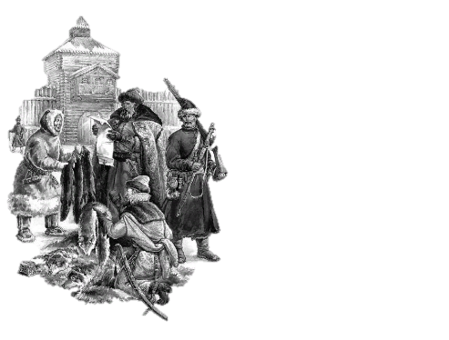
Чем по нему расплачивались?
Ясак взымался мехами /рухлядь/
рыбой, мёдом
С каких народностей его взыма-
ли? С народов Поволжья, Сибири
Севера, с башкир,коми-пермяков,
хантов,манси,чукчей и т.д.
Как повлиял реформатор М.М.
Сперанский на взыскание этого нало
га? Составил Устав об управлении инородцев, регламентировал сбор
4

5.Социально-политическое развитие России. Максимум 7 баллов
А. Схема государственного управления России в середине XIX века.
Государ-
ственный
СОВЕТ

Правитель
ствующий
СЕНАТ
ИМПЕРАТОР

Святей
ший
СИНОД
Коми
тет
министровстростров
Собственная
Е.И.В.
канцелярия

6 отделений:
М И Н И С Т Е Р С Т В А
I – готовило бумаги для
докладов императору; Назовите министерства:
II –кодификация законов; Министерство иностранных дел
III –высшей полиции +корпус Министерство внутренних дел
жандармов Военное министерство
IV-для попечительства и Морское министерство
благотворительности; Министерство коммерции
V- для реформы гос.кре- Министерство финансов
стьян; Министерство юстиции
VI-для управления Закав- Министерство духовных дел
казьем. и народного просвещения
Б. Уточните направления их политической деятельности.
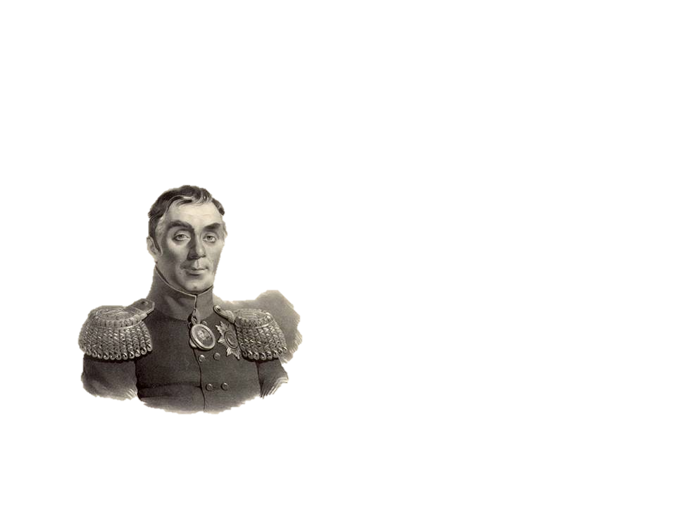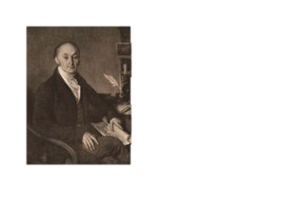
Кто этот реакционный государственный деятель? А.А.Аракчеев
«Утка». Исправьте ошибочные утверждения:Они жили в разное время, но оба находились на воинской службе, руководили губерни- ми, служили нескольким императорам, по взглядам были друзья-единомышленники, однако одного из них объявляли французским шпионом. Оба сторонники создания военных поселений, оба графы, были связаны с судом над декабристами.

На картине
художника
В.А.Тропинина изображён: мо-
лодой реформа-
тор М.М.Спе-
ранский.

Жили в одно время, Аракчеев по преимуществу на военной, Сперанский
на гражданской службе. Аракчеев при Павле I- Гатчинский губернатор. Как шпион сослан в Сибирь Сперанский, но стал её генерал-губернатором при Александре I. Аракчеев сторонник военных поселений, Сперанский нет.
Не друзья-единомышленники. При Николае I за кодификацию законода-тельства Сперанский стал графом. Оба участвовали в суде над декабристами.
5

6.Логические и аналитические задания. Чайнворд по истории и культуре Урала. Максимум 8 баллов.

А.Выпишите цифрами известных вам: 1.Н.А.Ишутин; 2.Н.В.Чайковский,
3.П.Л.Лавров; 4.С.Г.Нечаев; 5.Д.Кара-
террористов и заговорщиков козов; 6.П.Н.Ткачёв; 7.Г.В.Плеханов;
1,4,5,6,8,10,12,13,14 8.А.И.Желябов; 9.Л.Г.Дейч; 10.С.Л.Пе-
ровская; 11.М.А.Натансон; 12.В.Н.Фиг-
пропагандистов нер; 13.А.Д.Михайлов; 14.И.А.Худя-
2,3,7,9,11,15,16 ков; 15.П.Б.Аксельрод; 16.Ф.И.Дан.

Б.Кто сказал:
__3_ «Одно сегодня стоит двух завтра»; 1.Наполеон
__1_ «Французы показали себя достойными победы, 2.Суворов А.В.
а русские заслужили быть непобедимыми»; 3.Франклин Б.
__2_ «Смелость – города берёт»; 4.Александр I
__6_ «Новая Россия начинается с 1812 года»; 5.Александр II
__5_ «Россией управлять не сложно, но бесполезно»; 6.Герцен А.И.
__4_ «Наполеон или я, я или он, но вместе мы не можем 7.Монтескье Ш.
царствовать»;
__7_ «Собственность – вот дух законов»
1У Р А Л М А Ш
2Р А Д И Щ Е В
3А Л Я Б Ь Е В
4Л И П О В К А
5О Г Н Е М Ё Т
6Ч А С О В Н И
7К А Р П О Л Ь
8А К И Н Ф И Й
В. Чайнворд.
По вертикали: 1.Самый титулованный
женский волейбольный клуб страны,
представляющий Свердловскую об-
ласть, неоднократный чемпион мира
и Олимпийских игр;
По горизонтали:7.Его главный тренер;
1.«отец заводов»; 2. «Бунтовщик, хуже
Пугачёва» дважды побывавший на Ура-
ле»; 3.Композитор, сын вице-губернато-
ра Тобольска, отбывавший наказание в
Зауралье за близость к декабристам, ав-
тор романса «Вечерний звон»; 4. Посё-лок, где были найдены турмалины, ру-бины и другие самоцветы, где добывался никель; 5.Реактивное оружие
производимое на Урале, оно выжигало огнём землю в годы войны; 6.В Нижней Синячихе в музее деревянного зодчества находятся 5 построек: Спасская, Вознесенская, Ильи Пророка, Александра Невского, Зосимы и Савватия Соловецких. Что объединяет эти памятники? 8. Имя Демидова построившего в Невьянске наклонную башню, возможно с первым в мире громоотводом / за два с лишним десятилетия до опытов Б. Франклина/.
6

7. Мировая художественная культура. Максимум 8 баллов.
А. В этом здании находятся:
останки автора «Марсельезы»
Руже де Лиля, маршала Груши,
самого Наполеона, его сына и братьев. Что это за здание?
а/ Исакиевский собор в Санкт-
Петербурге;
б/ Дом инвалидов в Париже;
в/ Пантеон в Риме.
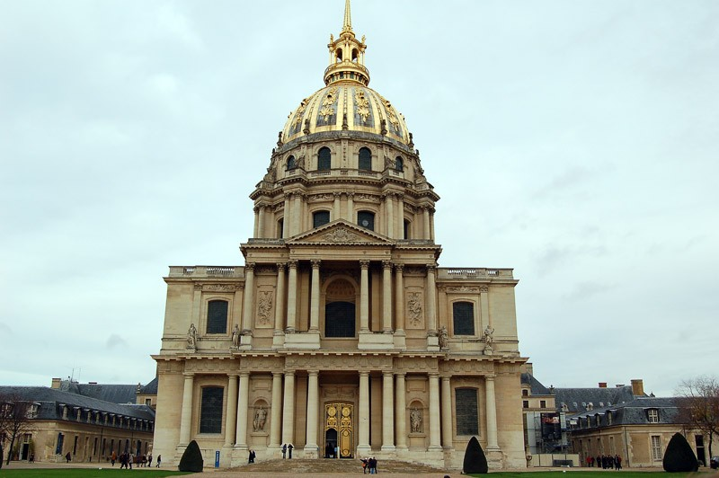

На саркофаге Наполеона I перечислены его блестящие победы. Назовите их:
Тулонская битва,Итальянская кампания,Египетский поход, битва при Маренго, Аустерлиц, Фридланд, Ваграм, Йена, битва за Москву и др.
Б.На картине итальянского художника
Караваджо /1573-1610/ изображена
мучительная смерть одного из
главных учеников Иисуса Христа во времена гонений императора Нерона. Кого?
а/ казнь Иоанна Крестителя;
б/ мучения апостола Матфея;
в/ смерть апостола Петра.
Поясните сюжет: Его распяли вниз
головой, так как он не захотел при-
нять ту же смерть как И.Христос.
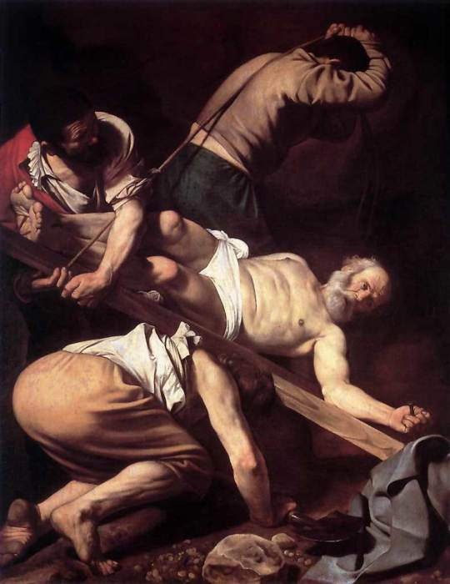

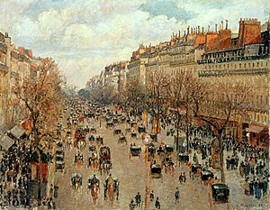
В.Назовите самый знаменитый
бульвар Парижа: Монмартр
Кто его написал? Камиль Писсаро
Стиль автора: импрессионизм
Кто работал в этом же стиле?
Э.Дега, Э.Мане, К.Моне, П.Сезанн,
О.Ренуар, А.Тулуз-Лотрек, А.Рус-
со, А.Сислей, В. ван Гог, П.Гоген,
Ж.Сёра, у нас В.Серов, К.Коровин, в скульпт. О. Роден, в музыке К.Дебюс-си, М. Равель и др.

7 7

8. Отечественная культура. Максимум 6 баллов.

А. Какой художник написал эту картину? «Пан», Михаил Врубель.
Связь с греческой мифологией:
Среди свиты бога вина Диониса был козлоногий бог Пан, сын нимфы Дри-опы и Гермеса, покровите- ля торговли и путников
Он сбежал с Олимпа в лес
и пас стада, играя на сви-рели, мог посеять паничес
кий страх. Соревновался с Аполлоном в игре. Чем за-кончилось соревнование?
Царь Мидас судья был,
он выигрыш присудил не Аполлону, а пану.
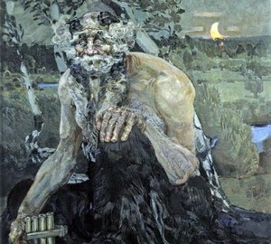
Б.Кривозерский монастырь ушёл
на дно Горьковского водохрани
лища, но он сохранился на кар-
тине художника «Тихая обитель»
Кто её автор?И.Левитан .А как называется эта? Если ей дал название романс А. Алябьева на стихи И. Козлова. Вставьте наз-вание в стихотворную строчку:
«Вечерний звон, вечерний звон,
Как много дум наводит он»
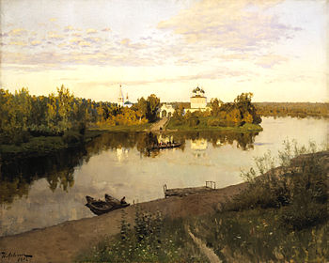
В.Кто из мастеров кисти входил в «Товарищество передвижных худ.выставок? И.Н.Крамской. Г.Г.Мясоедов, Н.И.Ге, В.Г.Перов,В.И.Суриков, И.Е.Репин.
В.Е.Маковский,И.М.Прянишников, А.К.Саврасов, И.И.Шишкин, К.А.Савиц-кий,бр. Васнецовы,.А.И.Куинджи, В.Д.Поленов, И.И.Левитан, Н.А.Ярошенко
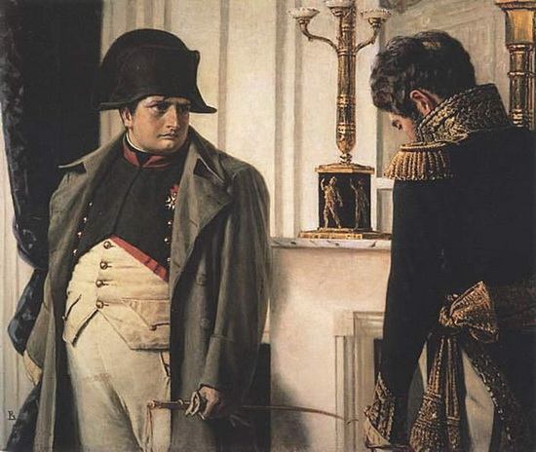
Г. Историческая живопись.
О каких событиях повествует кар-
тина В.Верещагина «Мир – во что
бы то ни стало» Наполеон направ-
ляет своего генерала и дипломата
в Тарутинский лагерь с предло-жением о мире после вхождения
в Москву. «Война только начинает
ся» был получен ответ.
8

